 | Всемирная конференция радиосвязи (ВКР-23)  Дубай, 20 ноября – 15 декабря 2023 года |  | 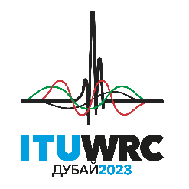
ПЛЕНАРНОЕ ЗАСЕДАНИЕ |  | Дополнительный документ 5  к Документу 62(Add.24)-R
 |  | 26 сентября 2023 года
 |  | Оригинал: английский
Общие предложения Азиатско-Тихоокеанского сообщества электросвязи
предложения для работы конференции
Пункт 9.1 повестки дня
9 рассмотреть и утвердить Отчет Директора Бюро радиосвязи в соответствии со Статьей 7 Конвенции МСЭ;
9.1 о деятельности Сектора радиосвязи МСЭ в период после ВКР-19:
Резолюция 427 (ВКР-19) – Обновление положений, касающихся воздушных служб, в Регламенте радиосвязи
Введение
Члены АТСЭ полагают, что любые предлагаемые изменения к Регламенту радиосвязи не должны оказывать негативного воздействия на существующие и планируемые системы и применения воздушной связи. Члены АТСЭ предлагают не вносить изменений в Главы IV, V, VI и VIII Тома I Регламента радиосвязи.
Предложения

NOC ACP/62A24A5/1
ГЛАВА IV
Помехи

NOC ACP/62A24A5/2
ГЛАВА V
Административные положения

NOC ACP/62A24A5/3
ГЛАВА VI
Положения, касающиеся служб и станций

NOC ACP/62A24A5/4
ГЛАВА VIII
Воздушные службы

______________

